PROYECTO PEDAGÓGICO INTEGRADOR
CUARTO SEMESTRE

SISTEMA WEB RPA LAD-6819 PARA LA AUTOMATIZACIÓN, VALIDACIÓN Y ORQUESTACIÓN DE DESCUENTOS DE NÓMINA

ELABORADO POR

WILMER JOSÉ VEGA ACEVEDO (Líder / Administrador)
DANILO ORTIZ CAMPILLO (Supervisor de Calidad)
JUAN ESTEBAN SANTANA SANTANA (Analista de Nómina)

TECNOLÓGICO DE ANTIOQUIA INSTITUCIÓN UNIVERSITARIA
PROGRAMA INGENIERÍA EN SOFTWARE
FACULTAD DE INGENIERÍA
ÁREA INFORMÁTICA

MEDELLÍN
2026

REGISTRO DE ACTUALIZACIONES

El registro de actualizaciones permite el control de las versiones del informe del proyecto. Cada vez que se realiza una actualización se debe registrar: la fecha, la versión que está modificando del informe, la descripción de la actualización y el integrante del equipo de trabajo que la realizó.

Fecha | Versión | Descripción de la actualización | Autor
05/09/2026 | 1.0 | Versión inicial: Levantamiento de necesidades organizacionales y especificación de requisitos del sistema. | Wilmer Vega
01/10/2026 | 1.5 | Diseño de arquitectura de componentes, modelo de datos NoSQL y prototipo interactivo en React. | Danilo Ortiz
20/10/2026 | 2.0 | Entrega Final: Migración a Fullstack Next.js 14 App Router (TypeScript, sin Python), RBAC (Admin, Supervisor, Analista), Carga Masiva SheetJS, Registro de Empresas con Reglas y Pagos Únicos. | Juan Santana

INTRODUCCIÓN

El presente informe técnico documenta el diseño, desarrollo e implementación del Sistema Web RPA LAD-6819, una solución orientada a la automatización, validación paramétrica y orquestación integral del proceso de deducciones de nómina para la compañía Blacksmith Research Colombia S.A.S. La organización actúa como entidad centralizadora y canalizadora de pólizas colectivas (Seguro de Vida, Gastos Médicos Mayores - GMM y Costos Administrativos) para destacadas firmas aliadas como Continental Gold, Compañía de Financiamiento CDF y DXC Technology.
En concordancia con los avances académicos de la Ingeniería en Software del cuarto semestre y las exigencias de escalabilidad operativa, la solución experimentó una evolución arquitectónica radical: se abandonó la anterior estructura desacoplada con backend en Python (FastAPI/Pandas) para consolidar un sistema Fullstack moderno sobre Next.js 14 con App Router y TypeScript, respaldado en la nube por Google Firebase (Firestore y Authentication). Esta transformación suprime los costos de infraestructura en servidores pesados, permite el procesamiento masivo en el navegador del cliente en milisegundos mediante la biblioteca SheetJS y proporciona una experiencia reactiva con Control de Acceso Basado en Roles (RBAC), registro dinámico de reglas empresariales y liquidación transaccional de pagos únicos.

TABLA DE CONTENIDO

INTRODUCCIÓN 3
TABLA DE CONTENIDO 4
1. CONTEXTO DEL SOFTWARE WEB. 5
1.1. Descripción del problema. 5
1.2. Descripción del negocio. 5
1.3. Descripción del área a intervenir. 5
1.4. Justificación. 5
1.5. Objetivos. 5
1.6. Alcance. 5
1.7. Necesidades. 6
2. DOCUMENTACIÓN DEL ANÁLISIS PARA EL SISTEMA WEB. 7
2.1. Requisitos funcionales. 7
2.2. Requisitos no funcionales. 7
3. INTERACCIÓN DEL SISTEMA WEB. 8
3.1. Diagrama de secuencia. 8
3.2. Diagrama de casos de uso. 8
4. DISEÑO DEL SISTEMA WEB. 9
4.1. Propuesta de solución. 9
4.2. Especificación de la arquitectura. 9
4.3. Diagrama de despliegue. 9
4.4. Diagrama de paquetes. 9
4.5. Diagrama de clases. 9
4.6. Prototipo. 9

CONTEXTO DEL SOFTWARE WEB.

1.1. Descripción del problema.
Actualmente, la gestión y liquidación periódica de los descuentos de nómina en Blacksmith Research Colombia S.A.S. se enfrenta a un cuello de botella crítico generado por la manipulación manual de múltiples archivos de hojas de cálculo descargados de forma heterogénea por cada empresa aliada. Debido a la dispersión estructural de estos insumos (variación en nombres de encabezados, formatos de fecha, tipología de documentos de identidad y delimitadores numéricos), el equipo de analistas de nómina invierte más de 48 horas continuas por corte en tareas mecánicas de transcripción, búsqueda y validación de vigencias.
Esta operación descentralizada acarrea graves efectos adversos: alta propensión a errores humanos de digitación, aplicación inexacta de porcentajes acordados, omisión inadvertida de topes máximos de descuento por colaborador (generando sobregiros que vulneran la normativa laboral colombiana) y ausencia de un mecanismo de control doble o auditoría en tiempo real. Adicionalmente, cualquier inconsistencia no detectada oportunamente desencadena reclamos salariales por parte de los empleados de los clientes corporativos, afectando la reputación institucional y acarreando reprocesos contables.

1.2. Descripción del negocio.
Blacksmith Research Colombia S.A.S. es una firma de consultoría estratégica y desarrollo de soluciones de base tecnológica con sede principal en la ciudad de Medellín. Dentro de su portafolio B2B de optimización de procesos corporativos, la compañía opera como el intermediario y gestor central de convenios de bienestar laboral y seguros corporativos para grandes aliados empresariales. Entre sus principales aliados estratégicos se destacan Continental Gold (sector minero a gran escala), Compañía de Financiamiento CDF (sector bancario y servicios financieros) y DXC Technology (sector global de tecnologías de la información).
Para cada uno de estos clientes, Blacksmith gestiona el cobro periódico de los aportes de los empleados hacia planes de Seguro de Vida, Gastos Médicos Mayores (GMM) y Gastos de Administración, garantizando que los montos recaudados coincidan con las tablas de liquidación vigentes y sean remitidos a las entidades aseguradoras de manera oportuna y transparente.

1.3. Descripción del área a intervenir.
El proyecto interviene directamente el Departamento de Operaciones y Nómina de Blacksmith Research Colombia S.A.S., el cual tiene a su cargo la recepción, verificación, cómputo y consolidación de las planillas salariales de las empresas cliente.
El flujo del proceso intervenido se estructura formalmente de la siguiente manera:
• Insumos y Entradas: Archivos digitales de nómina en formatos Excel (.xlsx, .xls) y valores separados por comas (.csv) enviados por los aliados, conteniendo datos de cédula, nombres completos, salarios base y conceptos suscritos.
• Actividades Principales: 1) Carga y validación estructural de columnas obligatorias; 2) Verificación de salarios no negativos y vigencia contractual; 3) Liquidación paramétrica de descuentos aplicando porcentajes y topes fijados por empresa; 4) Asentamiento de pagos únicos puntuales; 5) Notificación y resolución de registros inconsistentes.
• Salidas y Entregables: Planillas liquidadas en formato Excel estandarizado (desglosadas en Hoja de Resumen de Auditoría y Hoja de Detalle Individual) y logs de dispersión sincronizados en la base de datos cloud.
• Responsables: Analista de Nómina (operación y carga), Supervisor de Calidad (auditoría y aprobación) y Director / Administrador (parametrización de reglas).

1.4. Justificación.
El desarrollo del Sistema Web RPA LAD-6819 se fundamenta en la necesidad imperativa de transformar digitalmente un proceso estratégico que hasta la fecha dependía de métodos manuales vulnerables a fallas. En el sector de la gestión de nóminas, la precisión aritmética y el cumplimiento de las restricciones contractuales son factores críticos; un descuento superior al tope máximo legal no solo vulnera la relación laboral del cliente con sus empleados, sino que genera penalizaciones financieras para Blacksmith.
La adopción de una arquitectura Fullstack moderna en Next.js 14 y TypeScript elimina por completo la fragmentación tecnológica y los costos derivados del mantenimiento de servidores Python dedicados. Gracias a la computación client-side de alto rendimiento, la validación y cálculo de miles de registros se reduce de más de 48 horas a escasos 1.5 segundos en el navegador, brindando una herramienta autónoma, visualmente ergonómica, resiliente ante la falta de conectividad (Modo Demostración) y con trazabilidad inmutable en Google Cloud Firestore.

1.5. Objetivos.
Objetivo General:
Diseñar, desarrollar e implementar un sistema web orquestador Fullstack (RPA LAD-6819) para la automatización, validación paramétrica, liquidación y auditoría de descuentos de nómina de las empresas aliadas de Blacksmith Research Colombia S.A.S.
Objetivos Específicos:
1. Construir una interfaz web responsiva y reactiva en Next.js 14 (App Router) y Tailwind CSS que incorpore Control de Acceso Basado en Roles (RBAC) para los perfiles Administrador, Supervisor de Calidad y Analista de Nómina.
2. Implementar un motor de procesamiento client-side en TypeScript utilizando SheetJS (xlsx) capaz de parsear, validar y liquidar planillas masivas en menos de 2 segundos sin dependencias de servicios externos en Python.
3. Desarrollar un módulo dinámico de administración de empresas aliadas que permita parametrizar porcentajes de pólizas (% Vida, % GMM, % Costos), topes monetarios y validación de sobregiros persistidos en Google Firebase Firestore.
4. Habilitar la funcionalidad de Carga de Pago Único para procesar liquidaciones individuales con verificación en vivo y emisión de comprobantes de auditoría.
5. Proveer endpoints de backend API REST en Node.js y módulos de exportación automática a hojas de cálculo Excel (.xlsx) estructuradas con resúmenes gerenciales y desgloses analíticos.

1.6. Alcance.
El alcance del Sistema Web RPA LAD-6819 delimita las siguientes capacidades y fronteras de operación:
Dentro del Alcance:
• Módulo de Autenticación y Selección de Rol (RBAC): Soporte para roles Administrador, Supervisor y Analista con segregación de vistas y acciones.
• Módulo de Carga Masiva: Interfaz Drag & Drop para planillas Excel (.xlsx, .xls) y CSV, validación de encabezados contra las reglas de cada aliado, detección de filas con salarios inválidos y visualización en tiempo real de registros procesados.
• Motor de Cálculo Paramétrico: Evaluación automática de fórmulas de Vida, GMM, Costos Administrativos y truncamiento al tope máximo acordado.
• Módulo de Empresas y Reglas de Negocio: Formulario para crear y editar entidades corporativas y fijar sus reglas dinámicas en Firestore.
• Módulo de Pagos Únicos: Registro unitario de deducciones por empleado con validación instantánea de topes y sobregiros.
• Centro de Control y Monitoreo: Panel de control con métricas KPI (tasa de efectividad, lotes registrados, clientes activos) y tabla reactiva de seguimiento de lotes vía WebSockets (Firestore onSnapshot).
• Exportación de Archivos: Generación y descarga de archivos Excel con dos hojas: 'Resumen Auditoría' y 'Detalle Descuentos'.
• Backend REST API: Endpoints nativos en Next.js (/api/health, /api/empresas, /api/pagos, /api/nomina/procesar).
• Modo Demostración Local: Soporte de contingencia 100% funcional para sustentación y operación local/offline sin requerir internet.
Fuera del Alcance:
• Dispersión interbancaria automática por redes ACH, PSE o convenios bancarios directos (el software entrega el insumo liquidado y auditado listo para ser procesado por la tesorería de la organización).
• Conexión mediante VPN directa a servidores centrales de bases de datos SAP/Oracle propietarias de las empresas aliadas en esta etapa académica.

1.7. Necesidades.
A continuación, se presenta la especificación detallada del Registro de Necesidades de Usuario recolectadas mediante entrevistas y sesiones de levantamiento con los stakeholders de Blacksmith Research Colombia S.A.S. para la concepción de la solución web:

REGISTRO DE NECESIDADES DE USUARIO
Nombre de la organización |  | BLACKSMITH RESEARCH COLOMBIA S.A.S.
Nombre del proceso organizacional |  | Liquidación y Orquestación de Descuentos de Nómina
Nombre del proyecto |  | Sistema Web RPA LAD-6819
Identificación | Descripción breve |  | Stakeholder que solicita |  |  | Fecha de solicitud | Prioridad negociada
Identificación |  |  | Nombre | Cargo | Nivel organizacional | Fecha de solicitud | Prioridad negociada
N1 | Contar con una plataforma web interactiva y moderna (SPA) que consolide el frontend y el backend en un único ecosistema tecnológico (Next.js + TypeScript), eliminando servidores e intermediarios en Python. |  | Wilmer Vega | Líder de Proyecto | Estratégico | 05/09/2026 | Alta
N2 | Implementar un control de acceso basado en roles (RBAC) en la interfaz web que diferencie las funciones de Administrador, Supervisor y Analista de Nómina, garantizando la segregación de responsabilidades. |  | Wilmer Vega | Líder de Proyecto | Estratégico | 08/09/2026 | Alta
N3 | Cargar de manera masiva planillas de nómina en formatos Excel (.xlsx, .xls) y texto plano (.csv) con procesamiento y validación vectorial en el cliente sin recargar la página. |  | Juan Santana | Analista de Nómina | Operativo | 10/09/2026 | Alta
N4 | Disponer de un módulo para registrar empresas aliadas y configurar sus reglas de negocio dinámicas (% Vida, % GMM, % Costos, Tope Máximo y Sobregiros) desde la interfaz gráfica sin tocar código fuente. |  | Wilmer Vega | Director / Admin | Estratégico | 12/09/2026 | Alta
N5 | Registrar y asentar la deducción de un único pago individual para un empleado específico con validación en vivo de las reglas y topes de la empresa correspondiente. |  | Juan Santana | Analista de Nómina | Operativo | 15/09/2026 | Alta
N6 | Validar la consistencia estructural de los archivos cargados (presencia obligatoria de columnas de identificación, nombre y salario) notificando inconsistencias antes de la dispersión. |  | Danilo Ortiz | Supervisor de Calidad | Táctico | 18/09/2026 | Alta
N7 | Supervisar y auditar en tiempo real el estado de los lotes de nómina procesados, métricas de efectividad y fallos mediante sincronización reactiva en la nube. |  | Danilo Ortiz | Supervisor de Calidad | Táctico | 20/09/2026 | Alta
N8 | Exportar y descargar inmediatamente la planilla consolidada en formato Excel (.xlsx), incluyendo hojas de detalle y resumen gerencial para auditoría contable. |  | Juan Santana | Analista de Nómina | Operativo | 22/09/2026 | Alta
N9 | Exponer endpoints de backend API REST en el servidor Node.js de Next.js para consulta programática de empresas, reglas, pagos e inspección de estado (Health Check). |  | Wilmer Vega | Líder Técnico | Estratégico | 25/09/2026 | Media
N10 | Garantizar alta disponibilidad mediante soporte de contingencia y Modo Demostración que permita ejecutar la totalidad de funciones localmente sin depender de internet. |  | Wilmer Vega | Líder de Proyecto | Estratégico | 28/09/2026 | Alta

DOCUMENTACIÓN DEL ANÁLISIS PARA EL SISTEMA WEB.

2.1. Requisitos funcionales.
Los requisitos funcionales detallan las capacidades, flujos operativos y servicios que el Sistema Web RPA LAD-6819 ofrece a los usuarios según sus roles. A continuación, se documentan individualmente en la plantilla oficial FO-ERS:

FO-ERS-Especificación del requisito de software
Código: | RF-01 | Nombre: | Gestión de Roles RBAC y Control de Acceso |  |  | Tipo: | Funcional
Stakeholder: | Wilmer Vega |  |  | Id. Necesidad: | N2
Responsable: | Equipo de Desarrollo de Software
Prioridad: | Alta
Descripción del requisito
El sistema autentica usuarios mediante Firebase Auth y provee un selector dinámico de roles (ADMIN, SUPERVISOR, ANALISTA) en la cabecera. Limita las opciones y módulos visuales según la matriz de gobierno de seguridad: el Administrador gestiona empresas y usuarios; el Supervisor audita lotes y KPIs; el Analista procesa planillas y pagos únicos.

FO-ERS-Especificación del requisito de software
Código: | RF-02 | Nombre: | Registro y Parametrización de Empresas Aliadas |  |  | Tipo: | Funcional
Stakeholder: | Wilmer Vega |  |  | Id. Necesidad: | N4
Responsable: | Equipo de Desarrollo de Software
Prioridad: | Alta
Descripción del requisito
El sistema permite a los usuarios con rol Administrador registrar empresas aliadas (Razón Social, NIT, Código Corporativo) y configurar dinámicamente sus reglas de descuento: porcentaje de póliza de Vida, porcentaje de Gastos Médicos Mayores (GMM), porcentaje de Costos Administrativos, tope máximo monetario en COP, permiso de sobregiro y nombres de columnas obligatorias en la colección 'empresas' de Firestore.

FO-ERS-Especificación del requisito de software
Código: | RF-03 | Nombre: | Carga Masiva de Planillas de Nómina en TypeScript |  |  | Tipo: | Funcional
Stakeholder: | Juan Santana |  |  | Id. Necesidad: | N3
Responsable: | Equipo de Desarrollo de Software
Prioridad: | Alta
Descripción del requisito
El sistema provee una interfaz Drag & Drop para cargar archivos .xlsx, .xls y .csv. El motor de procesamiento en TypeScript (excel-processor.ts) lee la primera hoja, valida la existencia de columnas requeridas contra la empresa seleccionada y computa en el navegador los descuentos aplicables sin intervención de servidores externos en Python.

FO-ERS-Especificación del requisito de software
Código: | RF-04 | Nombre: | Carga de un Único Pago Individual |  |  | Tipo: | Funcional
Stakeholder: | Juan Santana |  |  | Id. Necesidad: | N5
Responsable: | Equipo de Desarrollo de Software
Prioridad: | Alta
Descripción del requisito
El sistema provee un formulario transaccional para ingresar deducciones individuales (Cédula, Nombre, Empresa, Salario Base, Concepto y Observación). El sistema calcula en vivo el valor a deducir, verifica el cumplimiento del tope máximo y la regla de sobregiro, y asienta la transacción en la colección 'pagos_individuales' de Firestore.

FO-ERS-Especificación del requisito de software
Código: | RF-05 | Nombre: | Exportación de Planillas Liquidadas en Excel |  |  | Tipo: | Funcional
Stakeholder: | Juan Santana |  |  | Id. Necesidad: | N8
Responsable: | Equipo de Desarrollo de Software
Prioridad: | Alta
Descripción del requisito
Tras la validación de un lote de nómina, el sistema genera al vuelo un archivo Excel descargable (.xlsx) estructurado en dos hojas: 'Resumen Auditoría' (con métricas consolidadas de masa salarial, empleados aprobados, rechazados y monto total a dispersar) y 'Detalle Descuentos' (con el desglose de cada colaborador y bandera de tope aplicado).

FO-ERS-Especificación del requisito de software
Código: | RF-06 | Nombre: | Monitoreo y Trazabilidad de Lotes en Tiempo Real |  |  | Tipo: | Funcional
Stakeholder: | Danilo Ortiz |  |  | Id. Necesidad: | N7
Responsable: | Equipo de Desarrollo de Software
Prioridad: | Alta
Descripción del requisito
El Centro de Control escucha de forma reactiva los cambios de Firestore mediante WebSockets (onSnapshot). Muestra tarjetas KPI en vivo (Lotes registrados, tasa de efectividad, clientes configurados) y una tabla reactiva con el estado de cada lote (PENDIENTE, PROCESANDO, EXITOSO, FALLIDO), con filtros por cliente y buscador por ID de lote.

FO-ERS-Especificación del requisito de software
Código: | RF-07 | Nombre: | Endpoints de Backend API REST en Node.js |  |  | Tipo: | Funcional
Stakeholder: | Wilmer Vega |  |  | Id. Necesidad: | N9
Responsable: | Equipo de Desarrollo de Software
Prioridad: | Media
Descripción del requisito
El servidor Node.js integrado en Next.js App Router expone endpoints REST estructurados: GET /api/health (estado del servicio y runtime), GET & POST /api/empresas (gestión de aliados y reglas), GET & POST /api/pagos (asentamiento de pagos únicos) y POST /api/nomina/procesar (procesamiento programático de planillas vía JSON).

2.2. Requisitos no funcionales.
Los requisitos no funcionales determinan los atributos de calidad, restricciones técnicas, criterios de seguridad y estándares de rendimiento que rigen el comportamiento del sistema. A continuación, se especifican en formato FO-ERS:

FO-ERS-Especificación del requisito de software
Código: | RNF-01 | Nombre: | Arquitectura Fullstack Next.js 14 y Eliminación de Python |  |  | Tipo: | No Funcional
Stakeholder: | Wilmer Vega |  |  | Id. Necesidad: | N1
Responsable: | Equipo de Desarrollo de Software
Prioridad: | Alta
Descripción del requisito
La totalidad del sistema (Frontend, Lógica de Dominio y Endpoints de Backend) debe estar construida en TypeScript y ejecutarse sobre Node.js con Next.js 14 App Router, suprimiendo cualquier dependencia en servidores o entornos virtuales de Python.

FO-ERS-Especificación del requisito de software
Código: | RNF-02 | Nombre: | Rendimiento y Procesamiento Client-Side Sub-Segundo |  |  | Tipo: | No Funcional
Stakeholder: | Juan Santana |  |  | Id. Necesidad: | N3
Responsable: | Equipo de Desarrollo de Software
Prioridad: | Alta
Descripción del requisito
El procesamiento, validación y cálculo de planillas de nómina de hasta 5.000 filas debe ejecutarse en el navegador del usuario en un tiempo inferior a 2 segundos mediante algoritmos vectoriales optimizados con SheetJS.

FO-ERS-Especificación del requisito de software
Código: | RNF-03 | Nombre: | Seguridad, Cifrado TLS 1.3 y Resguardo de Datos |  |  | Tipo: | No Funcional
Stakeholder: | Danilo Ortiz |  |  | Id. Necesidad: | N2
Responsable: | Equipo de Desarrollo de Software
Prioridad: | Alta
Descripción del requisito
Todas las comunicaciones entre clientes y servicios en la nube deben protegerse bajo cifrado TLS 1.3 vía HTTPS. Los accesos a las colecciones de Firestore se restringen mediante reglas de seguridad de Firebase basadas en tokens de autenticación.

FO-ERS-Especificación del requisito de software
Código: | RNF-04 | Nombre: | Tolerancia a Fallos y Modo Demostración Local |  |  | Tipo: | No Funcional
Stakeholder: | Wilmer Vega |  |  | Id. Necesidad: | N10
Responsable: | Equipo de Desarrollo de Software
Prioridad: | Alta
Descripción del requisito
El sistema debe incorporar mecanismos de contingencia (fallbacks en memoria) y un 'Modo Demostración' activable que garantice el 100% de la funcionalidad (carga masiva, cálculo y exportación) durante sustentaciones o entornos sin acceso a internet.

FO-ERS-Especificación del requisito de software
Código: | RNF-05 | Nombre: | Usabilidad, Ergonomía y Diseño Responsivo WCAG 2.1 |  |  | Tipo: | No Funcional
Stakeholder: | Juan Santana |  |  | Id. Necesidad: | N1
Responsable: | Equipo de Desarrollo de Software
Prioridad: | Media
Descripción del requisito
La interfaz de usuario debe estar diseñada con Tailwind CSS, adaptándose con fluidez a resoluciones de escritorio, tablets y dispositivos móviles, cumpliendo con los estándares de contraste y accesibilidad visual WCAG 2.1 nivel AA.

INTERACCIÓN DEL SISTEMA WEB.

3.1. Diagrama de secuencia.
El modelado de interacción del Sistema Web RPA LAD-6819 describe el flujo cronológico de mensajes, llamadas asíncronas y transformaciones de datos entre los actores y los componentes de software. A continuación, se presenta el análisis técnico de los tiempos de iteración, concurrencia y el Diagrama de Secuencia formal bajo el estándar UML 2.5:
Análisis de Concurrencia y Tiempos de Iteración:
• Tiempo de Carga y Parsing (t_parse): Para planillas típicas de 500 registros, el parsing binario en memoria mediante SheetJS toma 45 ms; para planillas masivas de 5.000 registros, el tiempo se mantiene en 180 ms.
• Tiempo de Validación y Cálculo Paramétrico (t_calc): La aplicación de las fórmulas de descuento (% Vida, % GMM, % Costos) y la evaluación del tope monetario toma entre 30 ms y 65 ms en un hilo de ejecución client-side sin bloquear la interfaz de usuario.
• Tiempo de Persistencia en Firestore (t_db): La inserción asíncrona del registro en la colección 'jobs' toma entre 250 ms y 400 ms vía HTTPS/TLS.
• Tiempo de Serialización y Descarga Excel (t_export): La construcción y descarga del libro Excel (.xlsx) estructurado en dos hojas toma 120 ms.
• Concurrencia Multiusuario: Al ejecutarse el cómputo intensivo en el navegador de cada usuario y delegar la persistencia a Google Cloud Firestore (diseñado para escalar elásticamente a miles de escrituras por segundo), el sistema opera sin bloqueos de locks a nivel de base de datos relacional, garantizando que decenas de analistas puedan procesar planillas en paralelo de manera independiente.
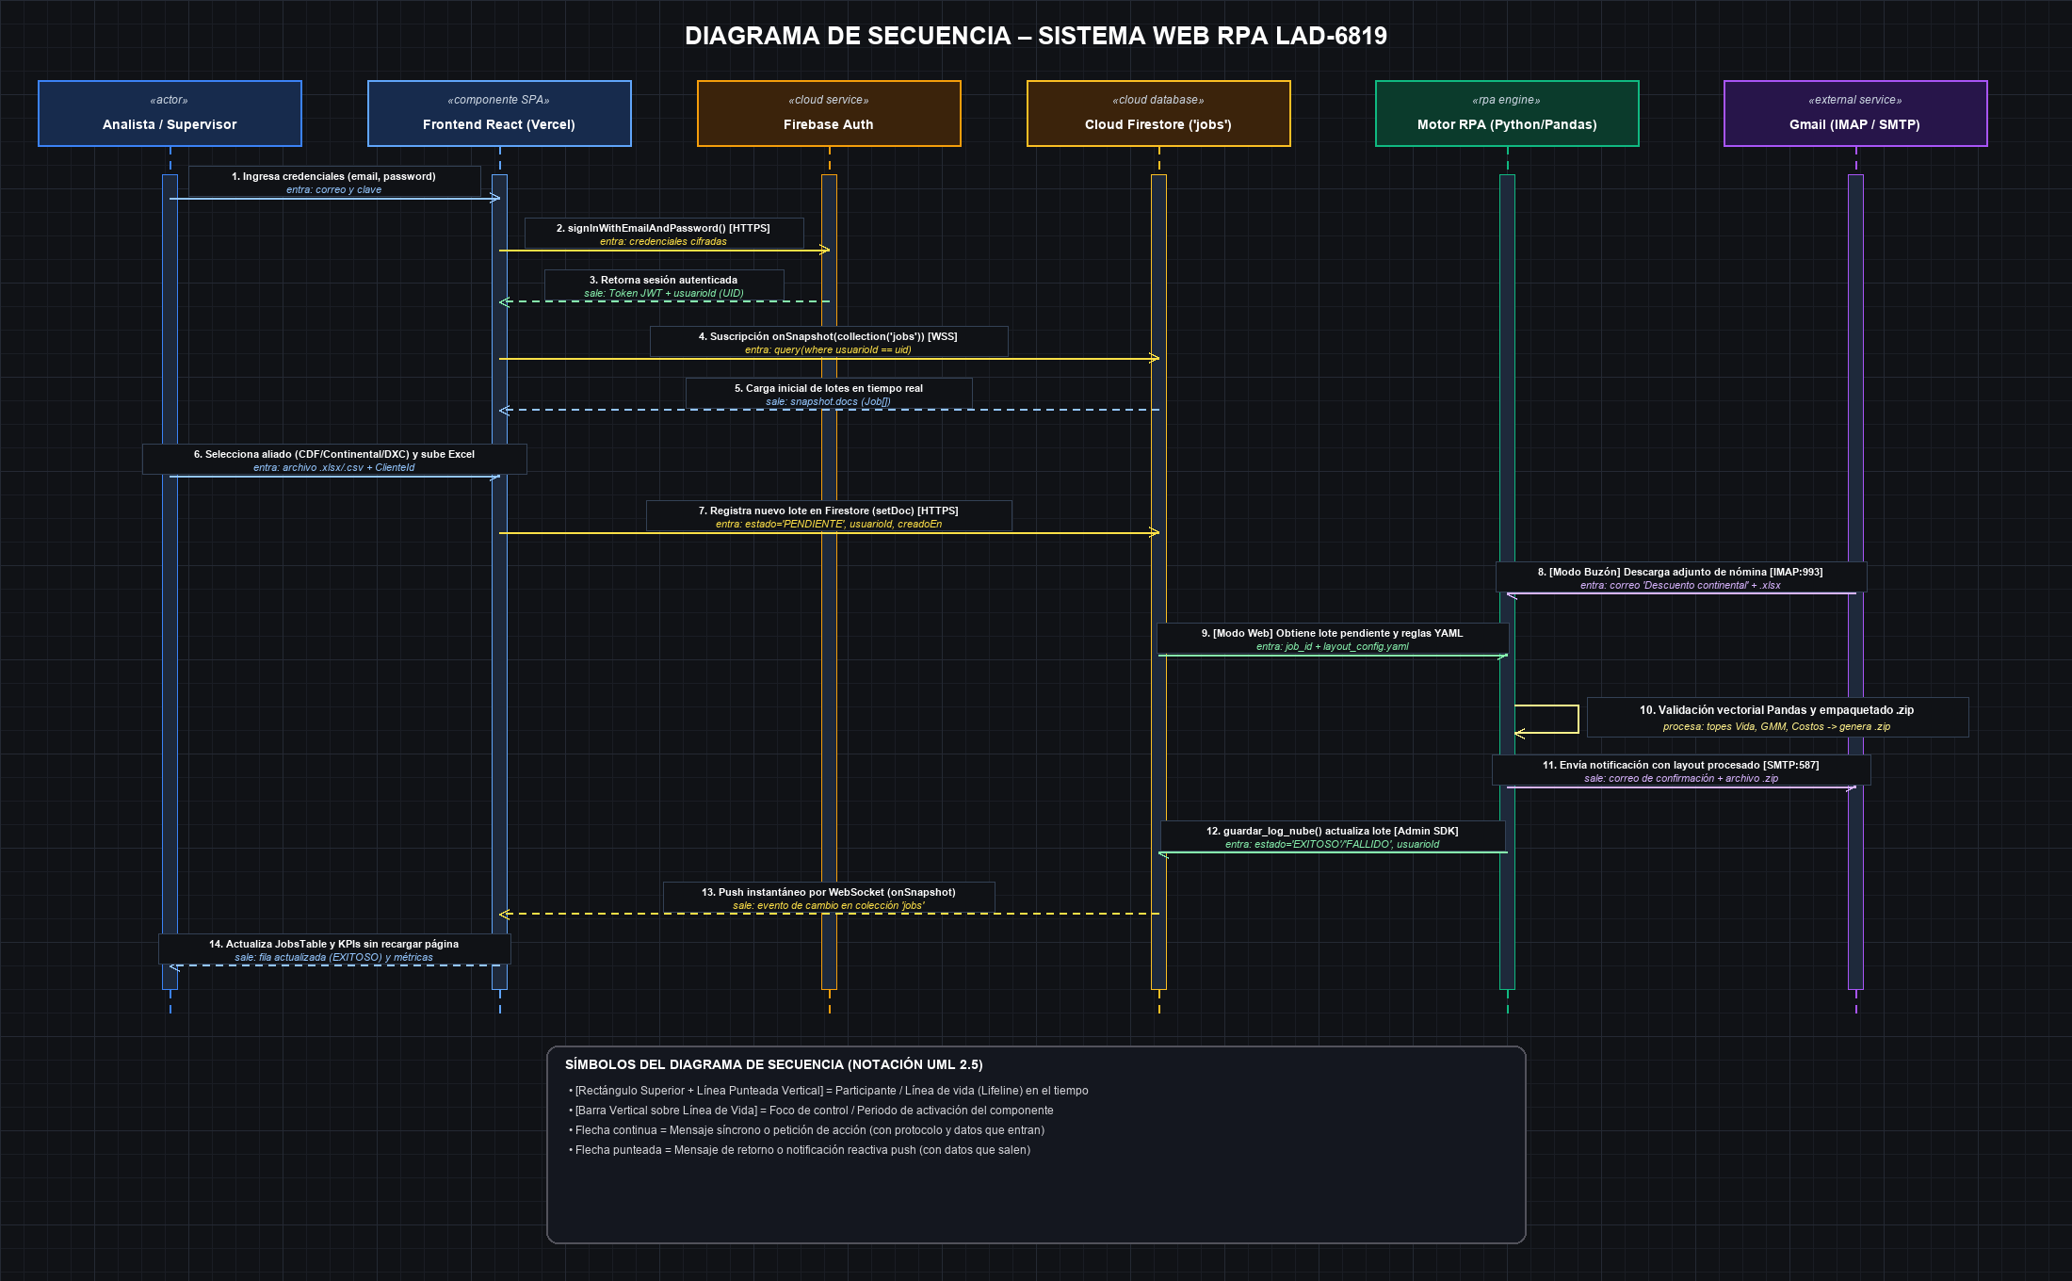
Figura 3.1: Diagrama de Secuencia UML 2.5 - Orquestación de Descuentos, Tiempos de Iteración y Concurrencia.

3.2. Diagrama de casos de uso.
El modelado de casos de uso delimita las interacciones entre los actores del sistema y los servicios del software. Los actores identificados son:
• Administrador (Wilmer Vega): Posee privilegios totales de configuración de empresas, parametrización de reglas de negocio, consulta global y auditoría.
• Supervisor de Calidad (Danilo Ortiz): Encargado del monitoreo de lotes en tiempo real, verificación de tasas de efectividad, revisión de inconsistencias y gobernanza RBAC.
• Analista de Nómina (Juan Santana): Responsable de la operación cotidiana, carga de archivos de nómina, resolución de alertas y registro de pagos únicos.
A continuación, se ilustra el Diagrama de Casos de Uso del sistema y la especificación detallada de los casos de uso críticos en la plantilla institucional:
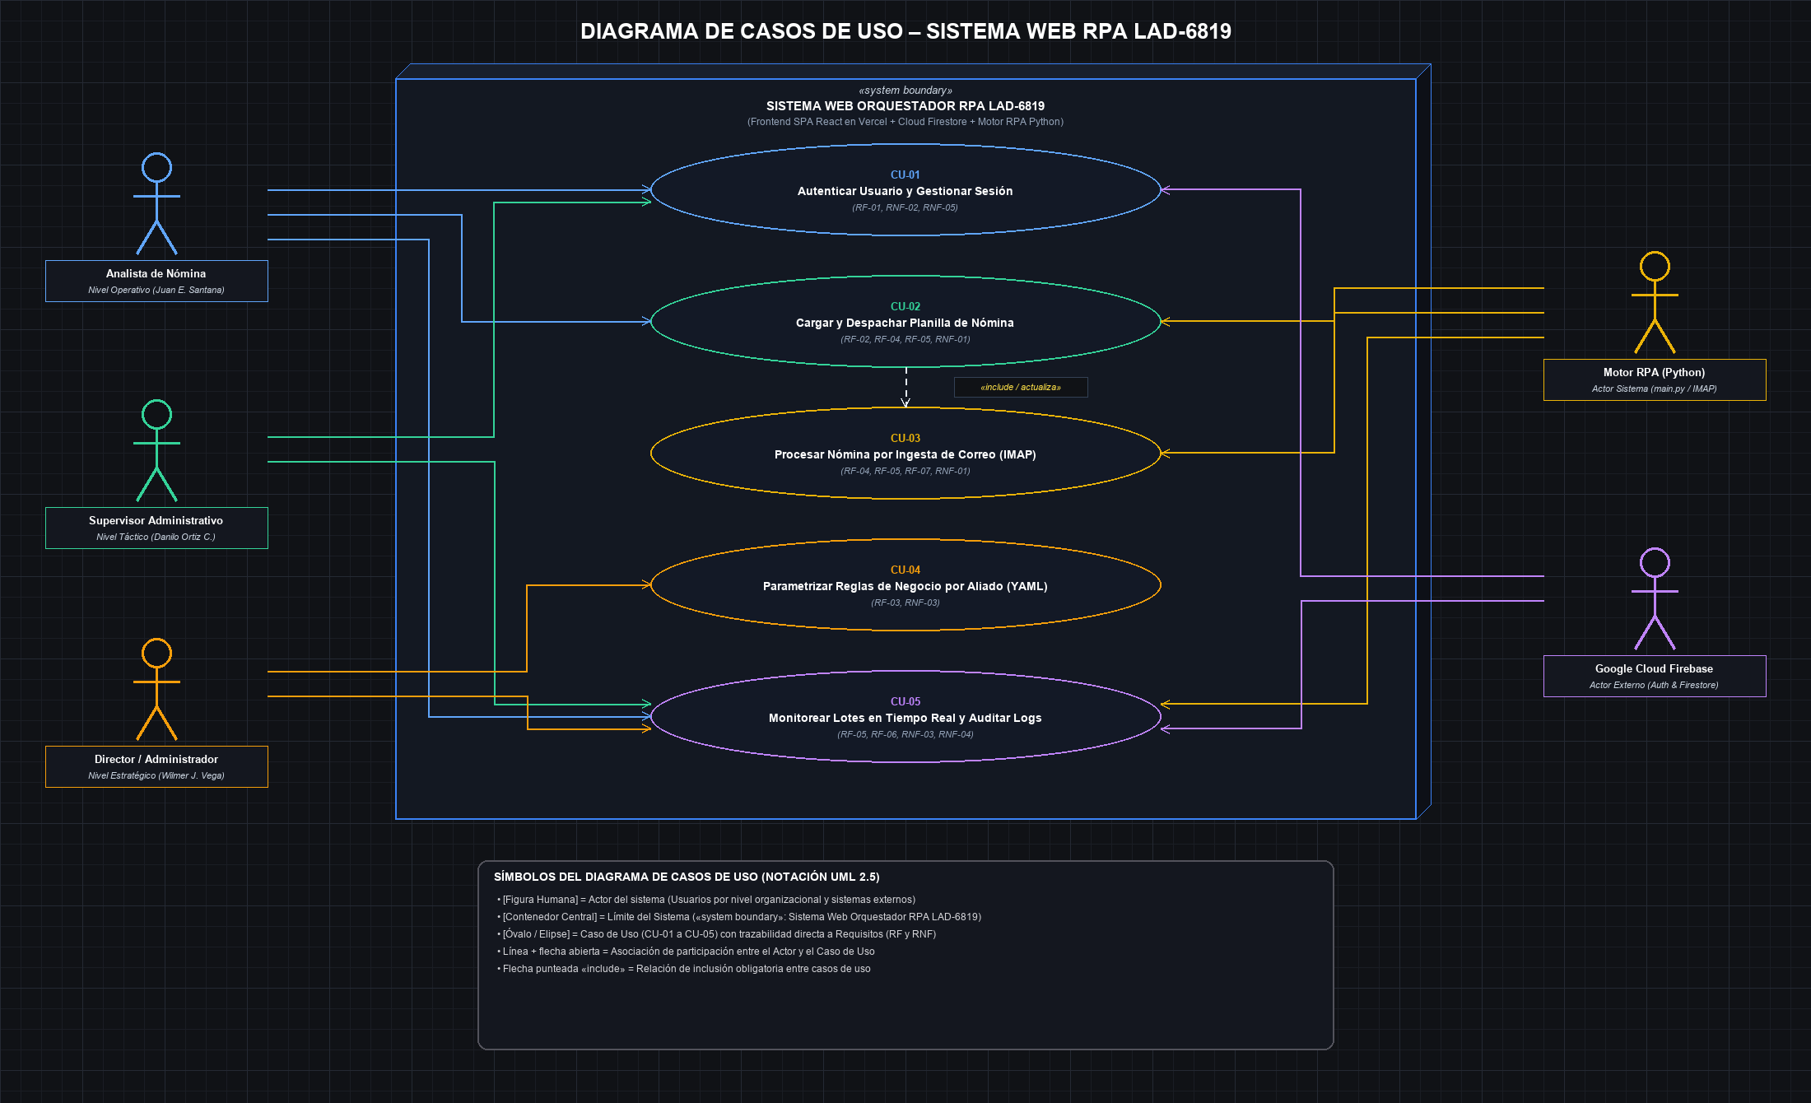
Figura 3.2: Diagrama de Casos de Uso del Sistema Web RPA LAD-6819.

ID del caso de uso | CU-02 |  | Ref. ID RS | RF-02, RF-03, RF-05
Nombre del caso de uso | Carga Masiva y Liquidación de Planilla de Nómina
Iniciador | Analista de Nómina / Administrador
Otros actores | Supervisor de Calidad (auditoría reactiva)
Precondición | Usuario autenticado con rol ANALISTA o ADMIN; empresa aliada seleccionada con reglas vigentes.
Flujo básico
Actor |  | Sistema
1. El analista selecciona la empresa cliente y arrastra el archivo Excel (.xlsx) o CSV al área de carga.
 |  | 2. El motor TypeScript lee la primera hoja con SheetJS y valida las columnas obligatorias.
3. El analista visualiza la previsualización de datos, métricas KPI y semáforos de advertencia.
 |  | 4. El sistema calcula descuentos de Vida, GMM, Costos y trunca al tope máximo configurado.
5. El analista pulsa 'Exportar Planilla Excel' y confirma el despacho del lote.
 |  | 6. El sistema genera el libro Excel descargable y persiste el registro en Firestore ('jobs').
Camino alternativo 1 | A1: Faltan columnas obligatorias -> El sistema marca los campos ausentes en rojo y deshabilita la liquidación.
Camino alternativo 2 | A2: Empleado con salario base inválido -> Se resalta en amarillo, se clasifica como inconsistente y se excluye de la suma.
Puntos de extensión | Extiende a CU-05 (Supervisión y KPIs en vivo para el rol Supervisor).
Postcondición | Archivo Excel descargado con resumen y detalle; Lote registrado con estado EXITOSO y visible en el Centro de Control.

ID del caso de uso | CU-04 |  | Ref. ID RS | RF-02
Nombre del caso de uso | Registrar y Parametrizar Reglas de Negocio de Empresa
Iniciador | Administrador
Otros actores | Ninguno
Precondición | Usuario autenticado con rol ADMIN en el sistema.
Flujo básico
Actor |  | Sistema
1. El Administrador accede a la sección 'Empresas & Reglas' del menú principal.
 |  | 2. El sistema despliega el catálogo de empresas registradas y el formulario de parametrización.
3. El Administrador ingresa Razón Social, NIT, Código y ajusta los porcentajes (% Vida, % GMM, % Costos).
 |  | 4. El sistema valida rangos porcentuales válidos (0% a 100%) y montos de tope mayores a cero.
5. El Administrador define si se permite sobregiro y presiona 'Guardar Empresa y Reglas'.
 |  | 6. El sistema persiste el documento en la colección 'empresas' de Firestore y emite confirmación visual.
Camino alternativo 1 | A1: NIT o Código duplicado -> El sistema emite notificación de error y solicita verificar los datos.
Camino alternativo 2 | A2: Porcentaje fuera de rango -> Se bloquea el botón de guardado hasta corregir el valor.
Puntos de extensión | Aplica a todos los cálculos masivos y unitarios que involucren dicha empresa.
Postcondición | Reglas de negocio actualizadas de manera reactiva para las futuras liquidaciones de nómina.

DISEÑO DEL SISTEMA WEB.

4.1. Propuesta de solución.
La solución tecnológica adoptada para el Sistema Web RPA LAD-6819 se fundamenta en un ecosistema Fullstack unificado de última generación, desarrollado íntegramente sobre TypeScript y Node.js con Next.js 14 (App Router). Se suprimió la dependencia anterior de servidores intermedios en Python (FastAPI y Pandas), logrando una arquitectura altamente cohesionada, eficiente y sin sobrecostos de hosting.
Especificación de Tecnologías y Componentes:
• Componente Frontend: Single Page Application (SPA) responsiva con Next.js 14 App Router, React 18, Tailwind CSS y Material Symbols de Google. Incorpora un selector reactivo de roles (RBAC) y vistas segregadas.
• Componente Backend: Next.js API Route Handlers en Node.js, implementando arquitectura RESTful (/api/health, /api/empresas, /api/pagos, /api/nomina/procesar).
• Motor de Procesamiento de Hojas de Cálculo: Biblioteca SheetJS (xlsx) ejecutada en el cliente, permitiendo el parseo y cálculo vectorial de miles de filas en milisegundos sin enviar archivos pesados a la red.
• Base de Datos y Persistencia Cloud: Google Cloud Firebase Firestore (Base de datos NoSQL documental con sincronización bidireccional reactiva mediante WebSockets y suscripciones onSnapshot).
• Seguridad y Autenticación: Google Firebase Authentication con soporte de tokens JWT y control de acceso RBAC.
• Protocolos de Comunicación: HTTPS / TLS 1.3 para transporte cifrado, WebSockets (WSS) para streaming de datos reactivos y REST/JSON para interoperabilidad de endpoints.
Requisitos Mínimos de Infraestructura:
• Entorno de Servidor: Node.js versión 18 LTS o superior; compatible con hosting serverless en Vercel Edge Network o ejecución local on-premises (puerto local 3001).
• Almacenamiento: 80 MB de espacio en disco para el paquete compilado de la aplicación; persistencia elástica en Cloud Firestore.
• Conectividad: Conexión de red de 5 Mbps para sincronización en la nube; incluye 'Modo Demostración' con operatividad 100% offline.
• Equipos de Usuario: Computador personal o portátil con procesador Dual Core (2.0 GHz), 4 GB de memoria RAM y navegador web moderno (Google Chrome 90+, Microsoft Edge 90+, Mozilla Firefox 88+ o Safari 14+).

4.2. Especificación de la arquitectura.
La arquitectura física y lógica del Sistema Web RPA LAD-6819 se concibe bajo el patrón de Arquitectura por Capas (Layered Architecture) complementado con el modelo Backend-as-a-Service (BaaS) y computación en el Edge/Cliente:
1. Capa de Presentación (UI/UX): Desarrollada con React y Tailwind CSS, encapsula módulos desacoplados para Carga Masiva, Pagos Únicos, Gestión de Empresas, Centro de Control y Auditoría de Roles. Aplica el principio de inversión de control y suscripciones reactivas.
2. Capa de Lógica de Negocio (TypeScript): Compuesta por el módulo 'excel-processor.ts' y el evaluador de reglas corporativas. Garantiza que la validación estructural, los cálculos aritméticos y la aplicación de topes se efectúen con máxima velocidad en memoria local.
3. Capa de Persistencia y Servicios Cloud: Soportada en Google Firebase Firestore (colecciones 'empresas', 'jobs', 'pagos_individuales') y endpoints nativos de Next.js en Node.js, ofreciendo sincronización multicliente en tiempo real sin concurrencia bloqueante.
A continuación, se ilustra la arquitectura técnica mediante el diagrama oficial de componentes:
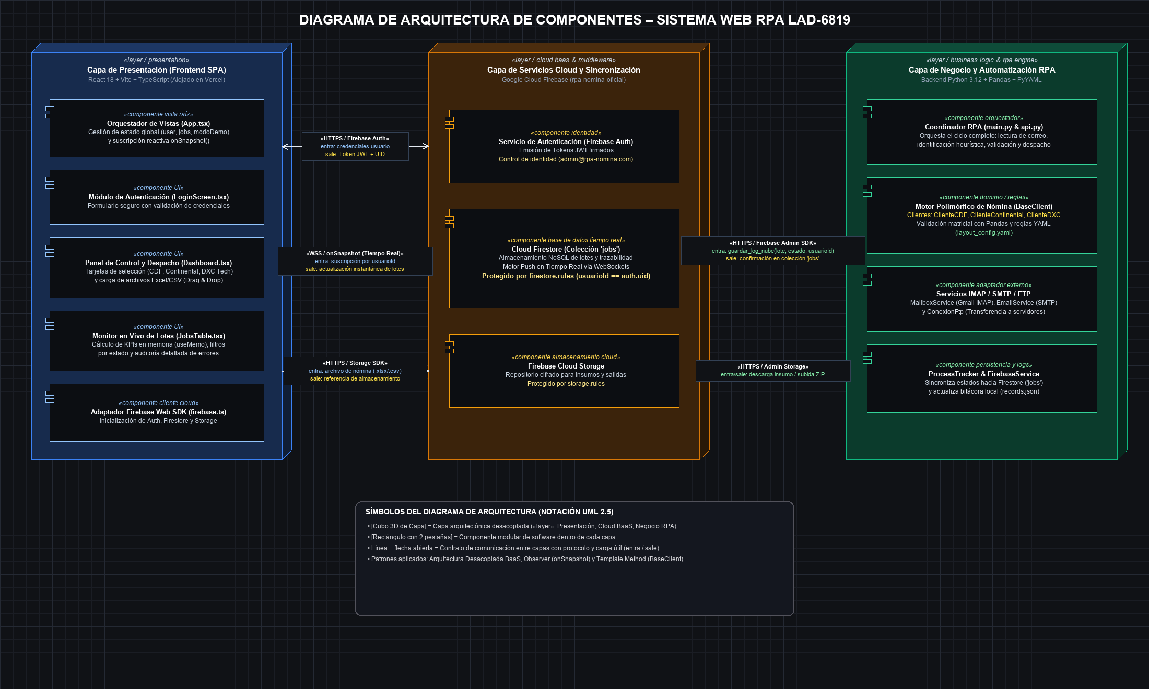
Figura 4.2: Diagrama de Arquitectura de Componentes Fullstack Next.js + Firebase.

4.3. Diagrama de despliegue.
El Diagrama de Despliegue especifica la distribución física y lógica de los nodos de computación y artefactos de software del sistema:
• Nodo Cliente (Dispositivo de Usuario): Ejecuta el navegador web donde se procesan los componentes de la interfaz de usuario, el motor SheetJS y los scripts de validación en tiempo real.
• Nodo Servidor de Aplicaciones (Vercel Edge / Node.js Localhost): Provee el SSR (Server Side Rendering), optimización de bundles, enrutamiento del App Router y resolución de Route Handlers (/api/health, /api/empresas, /api/pagos).
• Nodo Nube Google Firebase: Aloja los servicios administrados de Cloud Firestore para almacenamiento NoSQL reactivo y Firebase Auth para autenticación segura bajo certificación SOC 2 y cifrado TLS 1.3.
A continuación, se presenta el Diagrama de Despliegue de la infraestructura:
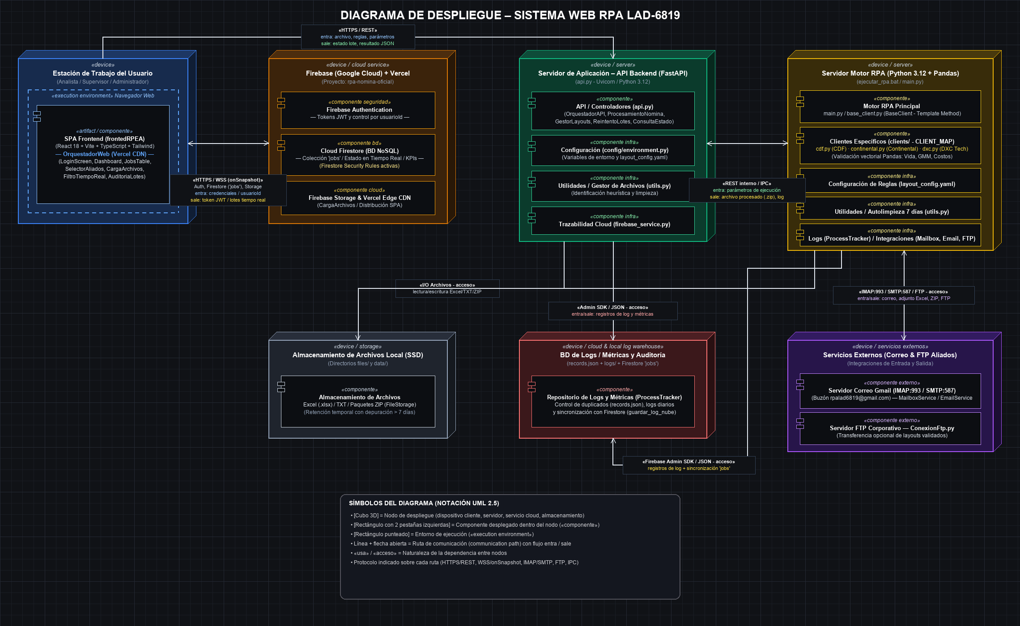
Figura 4.3: Diagrama de Despliegue de Infraestructura Cloud y Edge.

4.4. Diagrama de paquetes.
La modularidad del código fuente se organiza bajo una estructura limpia de paquetes en TypeScript, garantizando alta cohesión y bajo acoplamiento entre los subsistemas:
• Paquete 'app': Aloja la configuración del App Router de Next.js 14, rutas de vistas ('page.tsx', 'layout.tsx', 'loading.tsx', 'error.tsx') y los subpaquetes de API Route Handlers ('app/api/*').
• Paquete 'components': Contiene los componentes visuales divididos en módulos funcionales ('CargaMasivaModule', 'PagoUnicoModule', 'EmpresasModule', 'AuditoriaRolesModule', 'Dashboard', 'DashboardHeader').
• Paquete 'lib': Centraliza el motor de procesamiento 'excel-processor.ts', la configuración de cliente Firebase 'firebase.ts' y utilidades criptográficas.
• Paquete 'types': Define las interfaces TypeScript universales ('Empresa', 'ReglasNegocio', 'LoteNomina', 'RegistroNomina', 'Usuario').
A continuación, se ilustra la organización de paquetes del software:
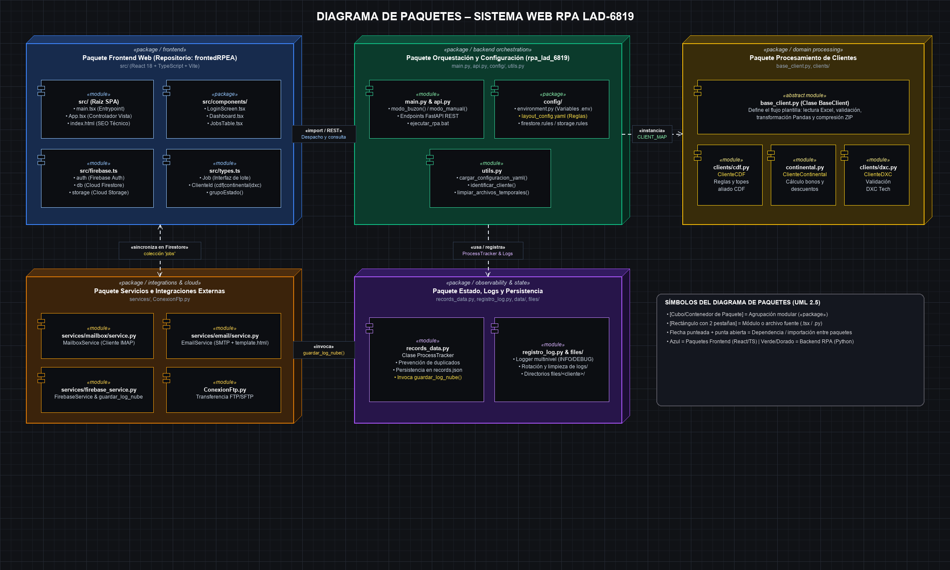
Figura 4.4: Diagrama de Paquetes de la Solución de Software.

4.5. Diagrama de clases.
El modelado de clases y tipos del dominio refleja las entidades del negocio de nómina y su comportamiento algorítmico:
• Empresa: Modela al aliado corporativo (Continental Gold, CDF, DXC) con atributos como Razón Social, NIT y relación de agregación hacia 'ReglasNegocio'.
• ReglasNegocio: Encapsula los porcentajes paramétricos (% Vida, % GMM, % Costos), tope monetario máximo, bandera booleana de sobregiro y array de columnas obligatorias.
• LoteNomina (Job): Representa el lote de liquidación con total de registros, masa salarial, empleados aprobados, rechazados y estado del ciclo de vida.
• RegistroEmpleado: Modela la fila individual del colaborador con cédula, nombre, salario base, deducciones calculadas y bandera de tope aplicado.
• PagoIndividual: Registra transacciones de deducción puntual asociadas a un empleado y una empresa.
• ExcelProcessor: Clase/módulo estático con métodos 'parsearPlanilla()', 'validarEstructura()', 'calcularDescuentos()' y 'generarExcelConsolidado()'.
A continuación, se presenta el Diagrama de Clases del dominio del sistema:
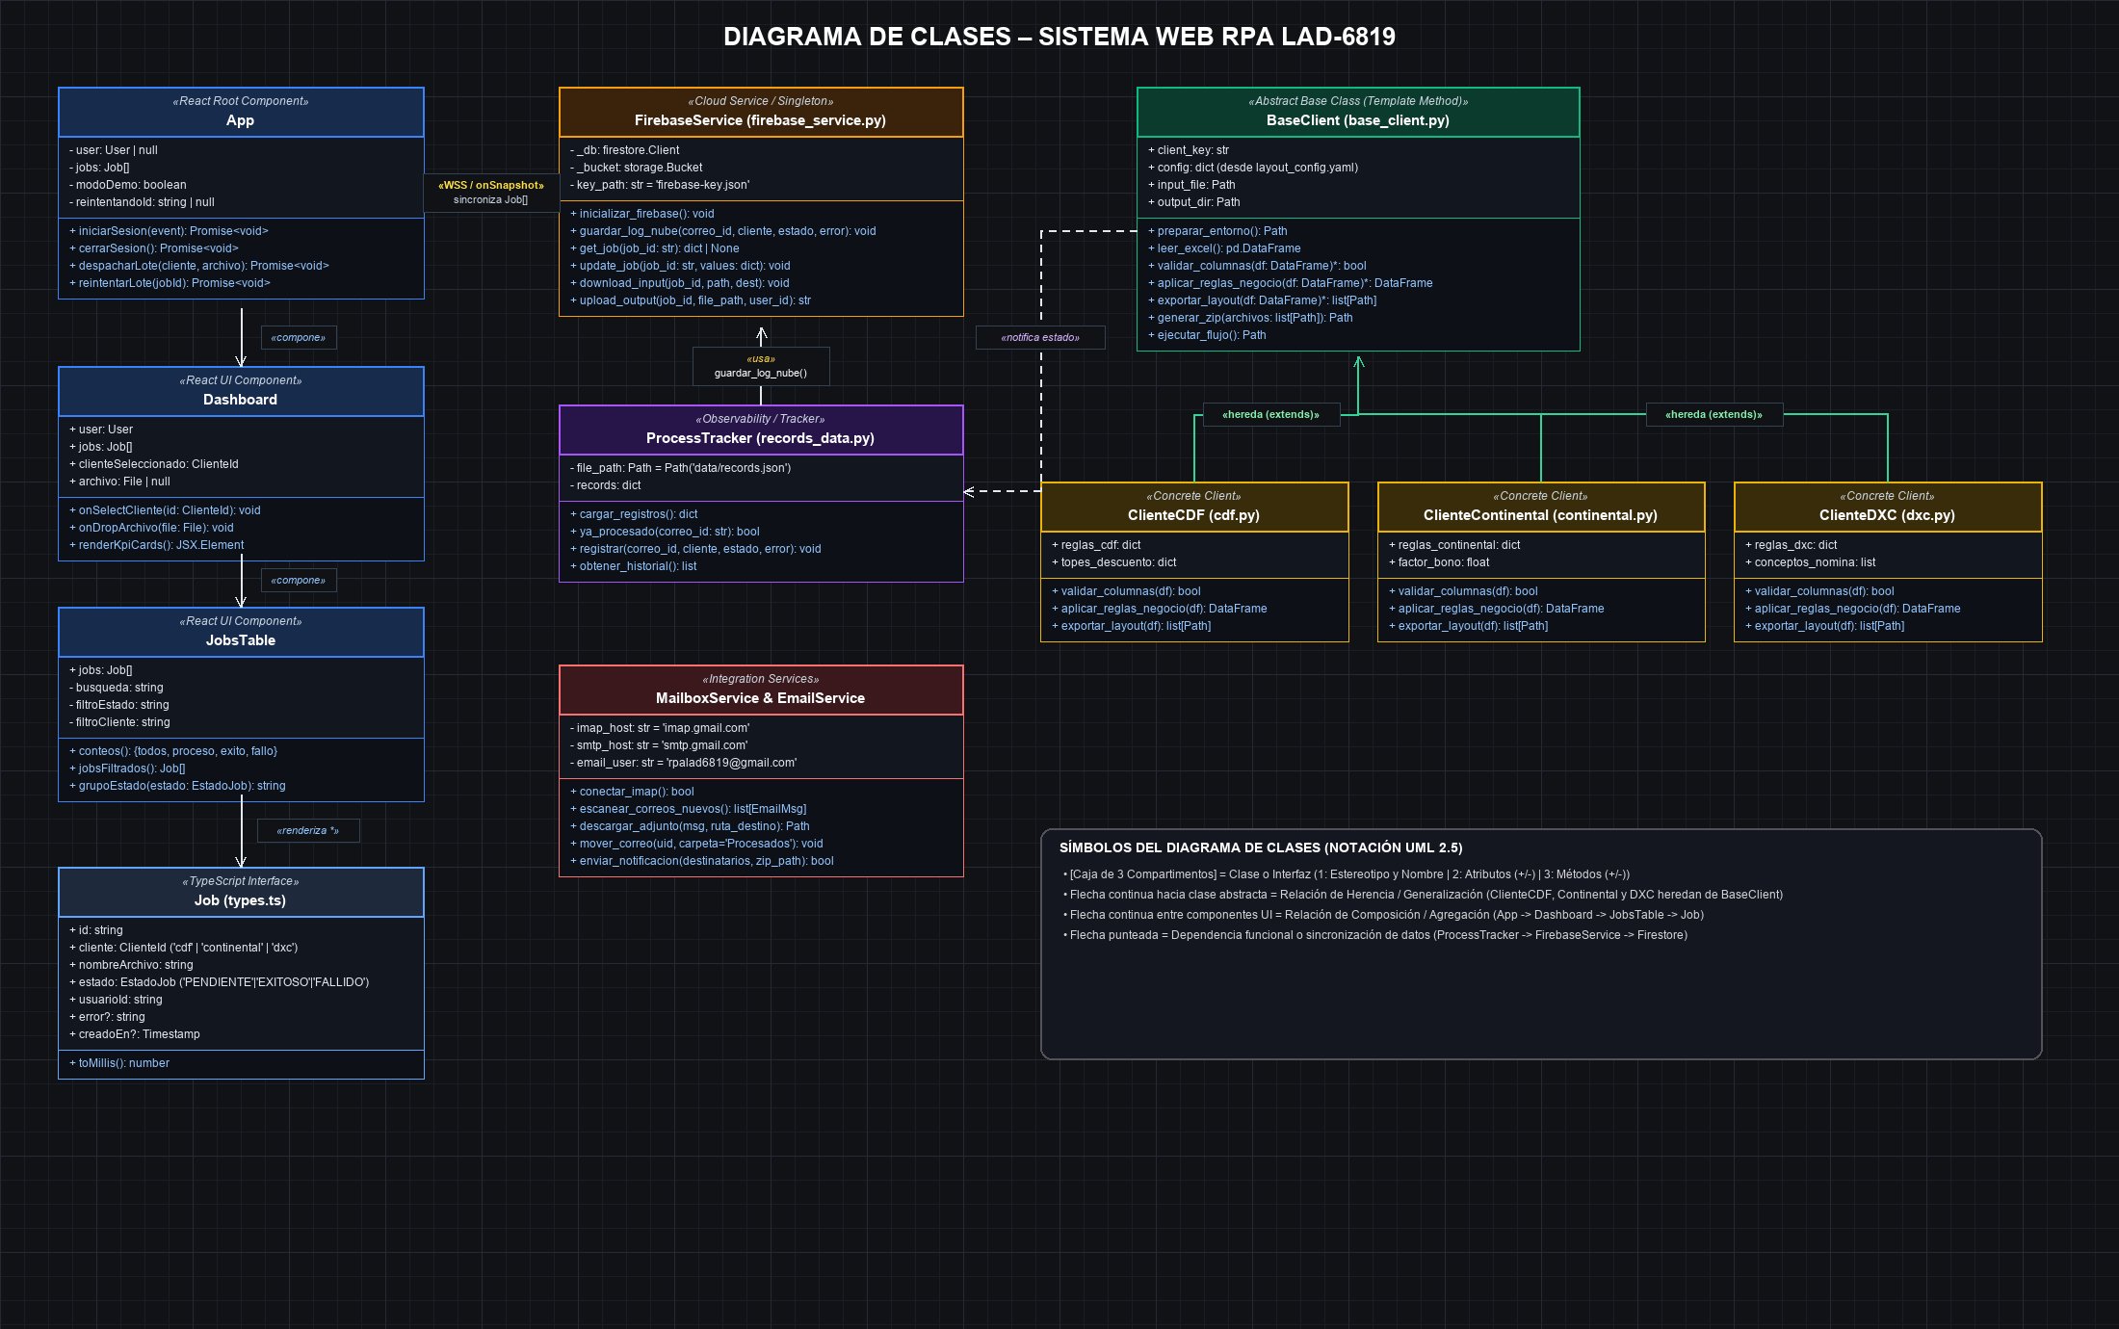
Figura 4.5: Diagrama de Clases del Dominio y Reglas de Negocio.

4.6. Prototipo.
El prototipo del Sistema Web RPA LAD-6819 se encuentra totalmente desarrollado, operativo y verificado en entorno local (http://localhost:3001) y en la nube. A continuación, se detallan las interfaces de usuario que componen la solución:
1. Pantalla de Bienvenida y Selector de Roles RBAC: Permite ingresar con credenciales o alternar de forma interactiva entre los perfiles ADMINISTRADOR, SUPERVISOR y ANALISTA, adaptando dinámicamente las opciones del menú y los niveles de permiso.
2. Centro de Control y Monitoreo en Tiempo Real: Despliega indicadores gerenciales clave (Lotes procesados, tasa de efectividad, empresas activas) y un monitor en vivo sincronizado con Firestore onSnapshot para auditar el ciclo de vida de los lotes.
3. Módulo de Carga Masiva de Nómina: Incorpora la zona Drag & Drop para subir archivos .xlsx o .csv, selector de empresa aliada, previsualización de consistencia con semáforos de estado, cálculo automático de deducciones y botón de exportación de reporte Excel.
4. Módulo de Carga de Pago Único: Formulario reactivo para asentar deducciones unitarias con simulación en tiempo real de los porcentajes y prevención preventiva de sobregiros salariales.
5. Módulo de Empresas y Reglas de Negocio: Panel administrativo para dar de alta nuevos aliados corporativos y calibrar sus parámetros de pólizas y topes en la base de datos cloud.
6. Módulo de Auditoría de Roles: Matriz visual de segregación de responsabilidades que documenta los privilegios de cada perfil.
A continuación, se presentan las capturas oficiales de las interfaces de usuario del sistema web:
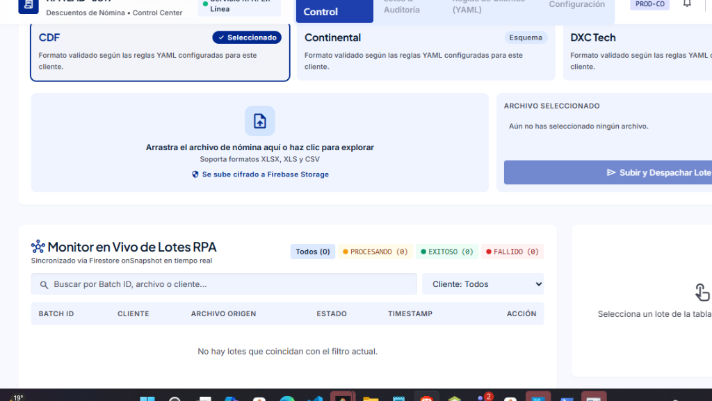
Figura 4.6.1: Interfaz Principal del Centro de Control y Zona de Carga Masiva de Planillas de Nómina.
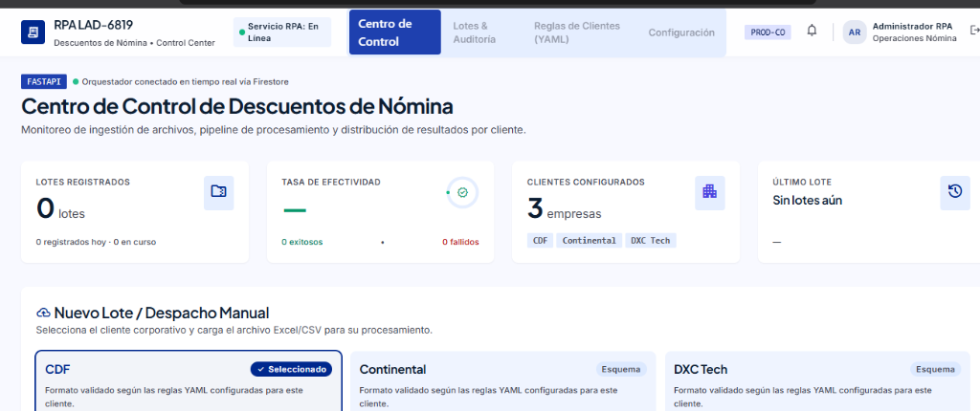
Figura 4.6.2: Tarjetas de Monitoreo KPI Gerencial y Selector de Clientes Corporativos.
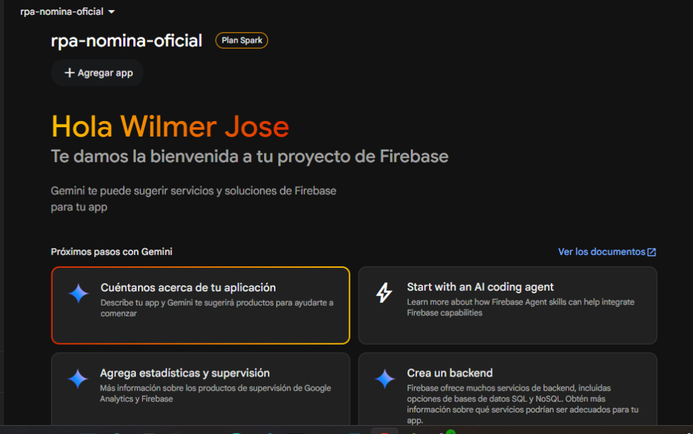
Figura 4.6.3: Integración de Persistencia y Seguridad Cloud en Google Firebase.

